第九章 实验器材、化学实验

一、选择题
1．【05上海】下列玻璃仪器中，可以直接在酒精灯火焰上加热的是

A、 B、 C、 D、

2．【05眉山】某同学在实验中测得的于列数据，你认为不合理的是（ ）
A、用10ml量筒量取8.5ml水
配料表：
氯化钠 ≥98.0﹪（以 NaCl计）
碘酸钾 （35±15）mg/kg(以I计)
·菜未煮熟不宜加入食盐
·菜烧熟后加入碘盐最适宜
B、用PH试纸测得雨水的PH为5.6
C、用托盘天平称得固体物质质量为17.6g
D、测得某溶液的质量分数为95.3﹪

3．【05苏州】下列实验操作错误的是
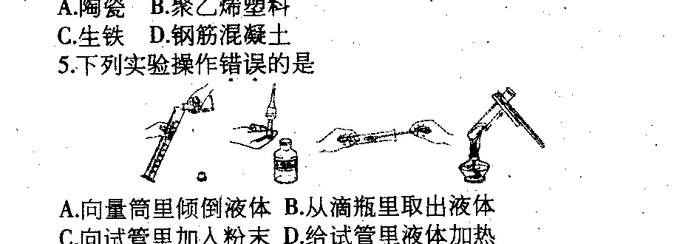
A．向量筒里倾倒液体 B．从滴瓶里取出液体
C．向试管里加入粉末 D.给试管里液体加热

4．【05黄冈】下列有关实验基本操作或有关实验现象的描述错误的是
A．点燃可燃性气体前，先检验气体的纯度
B．用胶头滴管吸取液体后，将滴管平放或倒置，以免试液污染
C．铁丝在氧气中燃烧时，火星四射，有黑色固体生成
D．酒精灯打翻着火，用湿抹布扑盖

5．【05青岛】实验室常用的下列仪器中，不能用于加热的是
A．试管 B．烧杯 C．量筒 D．蒸发皿

6．【05青岛】实验室的药品和仪器要分类摆放，以下是四个药品橱所存放的药品。实验室购进一瓶锌粒，应存放于
药品：
盐酸
硫酸
药品：
氢氧化钠
氢氧化钙
药品：
氯化钠
碳酸钠
药品：
镁带
铜片

A B C D
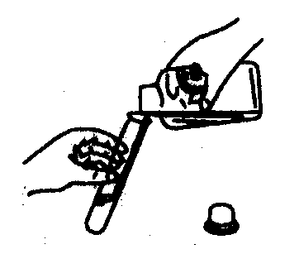
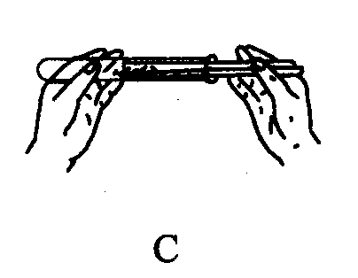
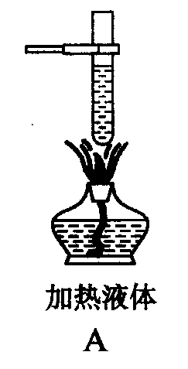
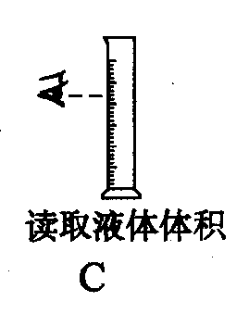
7．【05青岛】具备基本的化学实验技能是进行科学探究活动的基础和保证。下列有关实验操作错误的是

A．倾倒液体 B．装入固体粉末 C．加热液体 D．读取液体体积

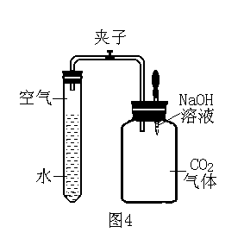
8．【05河北】在图4所示的装置中，夹子处在关闭状态。现将NaOH溶液滴入广口瓶中，待充分反应后，打开夹子，试管中刚停止沸腾的水又重新沸腾了。对上述现象解释正确的是
A．试管内的气压减小，沸点升高
B．试管内的气压增大，沸点升高
C．试管内的气压减小，沸点降低
D．试管内的气压增大，沸点降低

9．【05重庆】不能加热的仪器是
A．量筒 B．蒸发皿 C．试管 D．烧杯
10．【05汕头课改】配制一定溶质质量分数的溶液不需用到的仪器是（ ）

A B C D
11．【05连云港】 下列实验操作正确的是
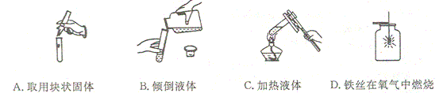
12．【05年沈阳】在实验室的下列做法中正确的是
A. 为了节约药品，用剩的药品应放回原试剂瓶
B. 为了获得感性认识，可触摸药品或尝药品的味道
C. 为了能看到标签，倾倒试液时，标签不能向着手心
D. 为了安全，给试管里的液体加热时，试管口不能朝着有人的方向
13．【05泰州】判断玻璃仪器已经洗净的标准,是观察器壁上
A.附着的水能聚成水滴 B.附着的水能成股流下
C.一点水都没有附着 D.附着的水既不聚成水滴也不成股流下
14．【05宿迁】下列实验操作正确的是
A．将实验剩余药品放回原试剂瓶
B．在溶液蒸发结晶的过程中，当蒸发皿中剩余少量溶液时即停止加热
C．过滤时，慢慢地将液体直接倒入过滤器中
D．将称量物放在托盘天平右盘上称量
15．【05宿迁】下列所示分别是二氧化碳的制取、干燥、收集和性质检验的装置图，其中正确的是
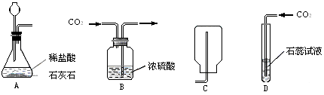
16．【05厦门】小明等四名同学以“寻找常温下能加速过氧化氢分解的物质．并通过实验比较它们的效果”为课题开展研究，请就他们活动中的一些问题回答l～1题。
（1）在讨论研究计划时的下列观点，你认为不正确的是
A．小明认为可以通过图书馆查找相关资料
B．小红认为可以到厦门大学请教专家，得到他们的指导
C．小华认为可以上网查找相关资料
D．小东认为不需要查找资料，只要进行实验就可完成本研究
（2）经过初步研究，他们选定了五种物质进行两两对比实验。下列实验组不可能为相应的猜想提供证据的是( )
组 别 | A | B | C | D
猜 想 | 较活泼金属的氧化物加速效果好 | 较活泼的金属单质加速效果  好 | 高价的金属氧  化物加速效果  好 | 氧化物比单质  加速效果好
实验组 | 氧化铁和铁丝 | 铜丝和铁丝 | 氧化亚铁和氧化铁 | 氧化铜和铜丝
（3）他们在对比实验过程中的如下操作，你认为不正确的是( )
A．在同组实验时，都使用量筒量取相同量的过氧化氢溶液
B．在同组实验时，都使用托盘天平称取相同量的固体样品
C．在同组实验时，控制同组实验的浓度、用量等条件一致
D．在同组实验时，其中一个实验使用酒精灯加热
（4）下面是他们设计的四组实验装置。在两两对比实验中，下列观察(或测定)方法最难以比较样品对过氧化氢分解加速效果的是( ) 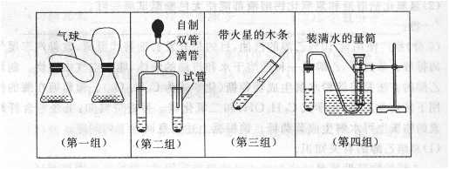
A．第一组是同时实验，观察比较反应过程中两个气球体积的变化情况
B．第二组是同时实验，观察比较反应过程中两者产生气泡的快慢
C．第三组是分两次实验，看木条是否能复燃
D．第四组是分两次实验，比较反应过程中收集一定体积氧气所需的时间
（5）他们的研究报告中有下列说法，你认为正确的是( )。
A．氧化铜是由氢氧化铜和稀硫酸反应制得
B．氧化铁是由铁在氧气中燃烧制得
C．通过多次对比实验都发现氧化铜的加速效果好于铜丝，因而得出初步结论：氧化铜对过氧化氧分解的加速作用好于铜丝
D．从氧化铁的加速效果好于铁丝，就可认定氧化物的加速作用好于单质

二、填空题
1．【05苏州】根据以下实验室常用仪器填空。
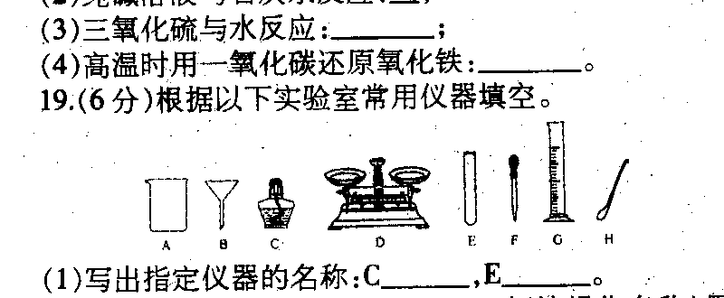
（1）写出指定仪器的名称：C ，E 。
（2）在粗盐提纯实验中，进行 时(填操作名称)用到仪器B；进行蒸发时除
了用到铁架台、铁圈和上述提供的仪器外还缺的仪器是 。
（3）配制200g溶质质量分数为0．9％的生理盐水，需要水 g；配制该溶液的整个过程中，需用到上述图示所给的 等仪器（填序号）。
2．【05汕头课改】实验室有一瓶纯净的氢气和一小段光亮的红色铜丝。某同学用坩埚钳夹住铜丝进行实验：将铜丝放在酒精灯上加热一段时间，然后迅速将热铜丝伸入装入有氢气的集气瓶中。请回答：
（1）铜丝加热时逐渐变黑，变黑的原因是__________________________________。
（2）将变黑的热铜丝迅速放入装有氢气的集气瓶中，可观察到的现象是______________
__________________；如果将变黑的的热铜丝伸入装有少量稀硫酸的试管中，该反应的化学方程式为__________________________________________。

3．【05南通】实验是科学研究的重要手段，正确操作是获得成功的重要保证。请填空：
(1)熄灭酒精灯火焰时应 ________．
(2)读取量筒内液体体积时视线应_____________。
(3)用漏斗过滤时漏斗中液面不应______________。
(4)给试管内液体加热时，试管口不应_____________。

4．【05重庆】下图所表示的操作中正确的是______________（填字母序号）
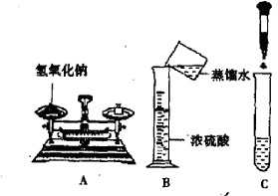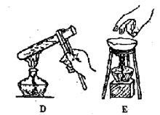

三、实验题
1．【05厦门】请你在家庭的环境中解决以下生活中的化学问题，在表格内按要求填空。
(1)配制l5%的  食盐溶液1000g | 只使用家用弹簧秤，筷子和洁净的小桶，你的配制方法是：____  ________________________________________________。
(2)检测食醋或肥皂水的酸碱性 | 你准备使用______________检测，它的来源是_______________  ____________________________________________。

2．【05泰州】常温常压下1体积水约溶解1体积二氧化碳气体，氢氧化钠溶液与二氧
化碳反应时没有明显的现象变化。某研究小组设计了下列实验装置 (所有装置的气密性良好) ，试图通过观察现象来间接证明二氧化碳与氢氧化钠发生了反应。
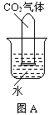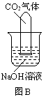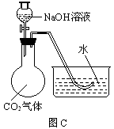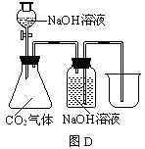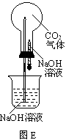
⑴请根据上图实验装置和下表的操作方法，将可能观察到的实验现象填入下表中：
所选  装置 | 操作方法 | 实验现象
A | 将充满二氧化碳的试管倒扣在水中 | 试管内的液面略有上升
B | 将充满二氧化碳的试管倒扣在氢氧化钠溶液中
C | 将氢氧化钠溶液滴入烧瓶
D | 将氢氧化钠溶液滴入锥形瓶
E | 将胶头滴管中氢氧化钠溶液挤入烧瓶
⑵若再分别向A、B装置的烧杯中滴入少量氯化钙溶液，将会看到的现象是：
A： ；B： 。

3．【05泰州】二氧化碳在化学家的眼里是可以利用的重要资源，只要有合适的条件，
可以像发生光合作用那样将二氧化碳转变为所需要的产物。二氧化碳可以为化工合成提供足够的碳元素，既可以减少化工产业对煤和石油的消耗，又可以缓解大气中二氧化碳含量的增加。
⑴ 二氧化碳和水通过光合作用转变为葡萄糖和氧气的化学方程式为：
。
⑵ 化肥厂用二氧化碳与氨气在一定条件下反应生成尿素[CO(NH₂)₂]和水的化学方程式为：
。

4．【05泰州】有①镊子、②烧杯、③试管、④胶头滴管、⑤药匙、⑥燃烧匙、⑦坩埚
钳、⑧10mL量筒、⑨100mL量筒、⑩托盘天平等仪器。
⑴ 请为下列实验操作各选一种仪器（填写相应的序号）：吸取或滴加少量液体时用 ；可以直接在酒精灯火焰上加热的玻璃仪器是 ；硫在氧气中燃烧的实验用 ；量取8mL的水用 。
⑵ 配置一定质量分数的食盐溶液，除上述可选仪器外，还必需的一种仪器为 。

5．【05年泉州】实验室用下图装置制取氢气，并进行氢气在氯气（Cl₂）中燃烧的实验。
纯净的Ｈ₂可以在黄绿色的Cl₂中安静燃烧，发出苍白色火焰，生成氯化氢（HCl）
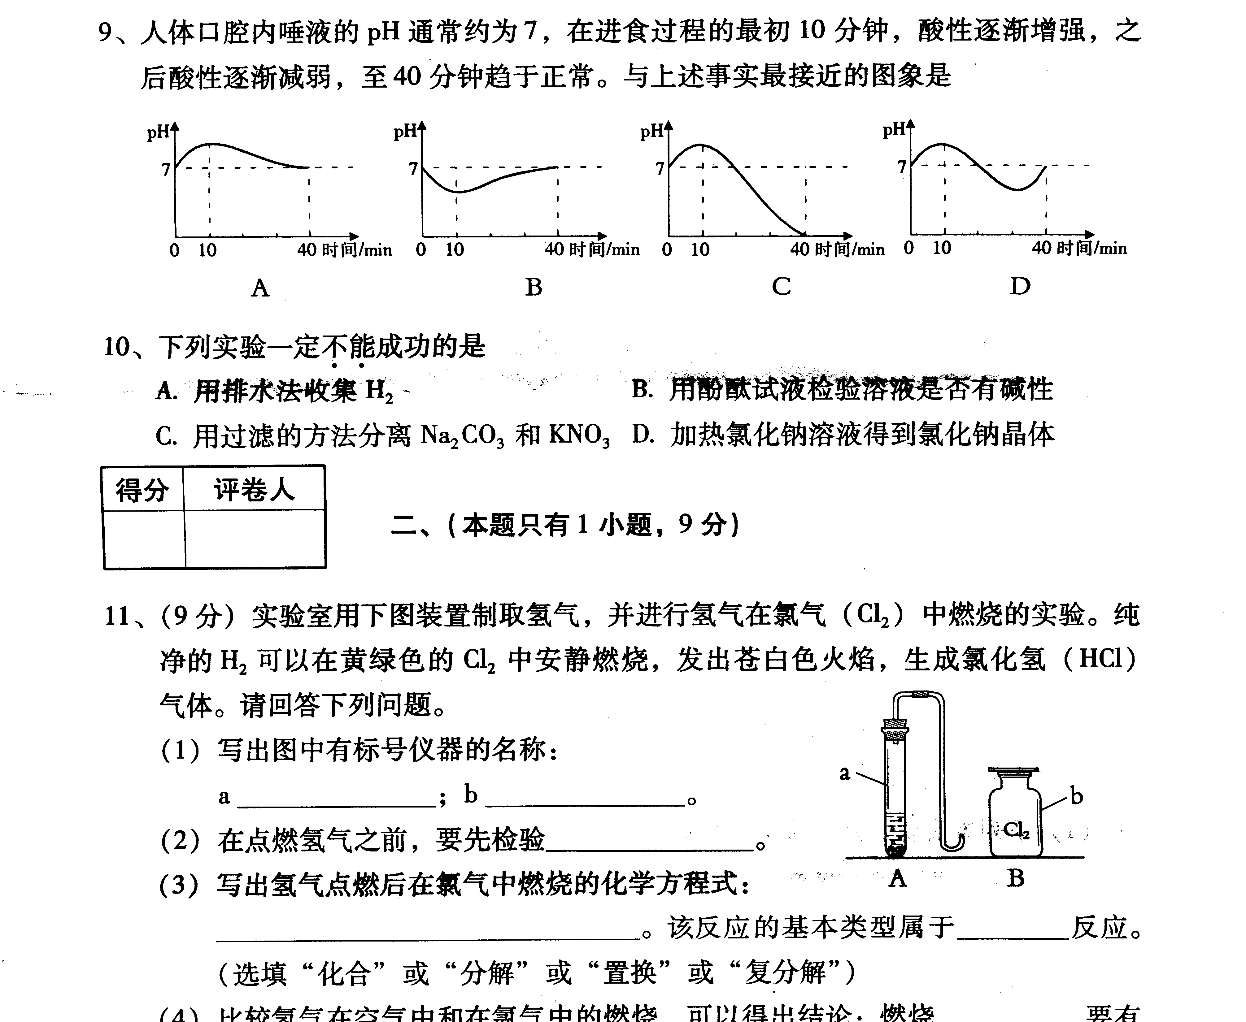
气体。请回答下列问题。
（1）写出图中有标号仪器的名称：
a______________；b_____________。
（2）在点燃氢气之前，要先检验_____________。
（3）写出氢气点燃后在氯气中燃烧的化学方程式：
____________________________。该反应的基本类型属于___________反应。
（选填“化合”或“分解”或“置换”或“复分解”）
（4）比较氢气在空气中和在氯气中的燃烧，可以得出结论：燃烧__________要有氧气参加。（选填“一定”或“不一定”）
（5）氢气和氯气完全反应后，B装置的瓶口有较多的白雾，该白雾是_____的小液滴；再往瓶中加入AgNO₃溶液，振荡，可以观察到__________________。

答 案 与 提 示

一、选择题
1．D 2．B 3．B 4．B 5．C 6．D 7．C 8．C
9．A 10．B 11．C 12．C 13．D 14．B 15．D
16．（1）D （2）A （3）D （4）C （5）C
二、填空题
1．（1）酒精灯 试管 （2）过滤 蒸发皿、玻璃棒
（3）198.2 A、D、G、F、H
2．（1）铜和氧气反应或生成氧化铜（或用化学方程式表示）
（2）铜丝从黑色变红色 CuO+H₂SO₄=CuSO₄+H₂O
3．(1) 用灯帽盖灭 (2) 与液体凹液面的最低处保持水平
(3) 高于滤纸的边缘 (4) 对着自己和别人(或对着人)
4．C
三、实验题
1．(1)用弹簧秤在小桶中称取150 g食盐，加水至除小桶外重1000 g
用筷子搅拌至食盐完全溶解
(2)本题有多种可能的答案，评分只要能测出酸碱性，且来源合理可参照给分。可能的答案：
①紫卷心菜汁(或其他花青素类花汁) 购买紫卷心菜自制
②pH试纸(或石蕊试液) 购买(或在化学实验室经教师同意取得)
2．⑴ B．试管内的液面明显上升；C．水槽中的水倒吸入烧瓶中；D．盛氢氧化钠溶液的试剂瓶内的长导管口有气泡产生；E．烧瓶内形成喷泉。
⑵ A：无明显的现象变化；B：产生白色沉淀。
3．⑴ 6CO₂+6H₂O$\begin{matrix}\underline{\underline{光}} \\ \text{叶绿体}\end{matrix}$C₆H₁₂O₆+6O₂
⑵ 2NH₃+CO₂^{一定条件}CO(NH₂)₂+H₂O
4．④；③；⑥；⑧；玻璃棒；
点燃

5． （1）试管；集气瓶 （2）氢气的纯度 （3）H₂＋Cl₂ 2HC1； 化合
（4）不一定 （5）盐酸；白色沉淀

